Voltímetro digital con el ICL 7107

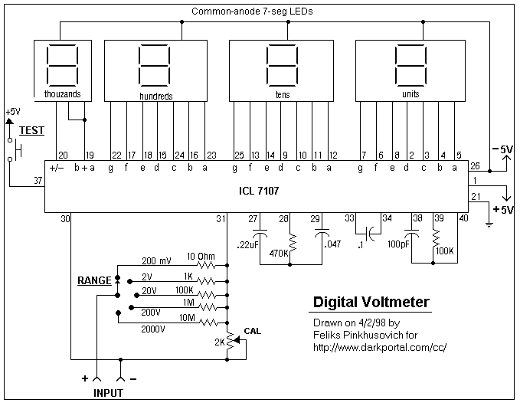

El **circuito integrado ICL7107**, de Intersil es un [convertidor Analógico - Digital (ADC)](http://www.unicrom.com/Tut_ADC.asp), que incluye un decodificador para [display de 7 segmentos](http://www.unicrom.com/Tut_display-7-segmentos.asp), los drivers para el display y el reloj.

En el diagrama mostrado, el **ICL7107** más 4 displays de 7 segmentos y con unos pocos elementos adicionales permiten crear un **voltímetro** de alta precisión.